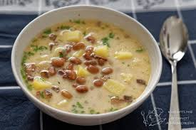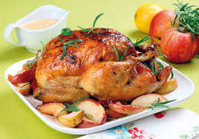
Jídelní lístek 6.5.2024 – 12.5.2024
Pondělí 6.5.2024
Polévka: brokolicová
Kuřecí roláda, bramborová kaše

Úterý 7.5.2024
Polévka: drůbeží s mlhovinou
Bratislavská vepřová plec, dušená rýže

Středa 8.5.2024
Polévka: s drožďovými nočky
Krůtí nudličky v pikantní šťávě, těstoviny
Čtvrtek 9.5.2024
Polévka: hovězí se zeleninou a jáhlami
Vepřové kostky v dušené kapustě, brambory
Pátek 10.5.2024
Polévka: fazolová
- Rýžový nákyp s ovocem
- Vepřová plec na kmíně, bramborový knedlík

Sobota 11.5.2024
Polévka: italská s vločkami
Kuře pečené s jablky a pomeranči, brambory

Neděle 12.5.2024
Polévka: zeleninová se svítkem
Vepřová hamburská pečeně, jemný knedlík

